 |  | G  TG/120/4(proj.5)  ORIGINAL: Englisch  DATUM: 2012-01-26
INTERNATIONALER VERBAND ZUM SCHUTZ VON PFLANZENZÜCHTUNGEN
GENF
ENTWURF

 | HARTWEIZEN  UPOV Code: TRITI_TUR_DUR  Triticum turgidum L. subsp. durum (Desf.) Husn. | ∗

RICHTLINIEN

FÜR DIE DURCHFÜHRUNG DER PRÜFUNG

AUF UNTERSCHEIDBARKEIT, HOMOGENITÄT UND BESTÄNDIGKEIT

von einem Sachverständigen aus Australien erstellt

zu prüfen vom

Technischen Ausschuß auf seiner achtundvierzigsten Tagung
vom 26. bis 28. März 2012 in Genf

Alternative Namen: *

Botanischer Name | Englisch | Französisch | Deutsch | Spanisch
Triticum turgidum L. subsp. durum (Desf.) Husn.,  Triticum durum Desf.,  Triticum turgidum subsp. turgidum conv. durum (Desf.) MacKey,  Triticum turgidum L. | Durum Wheat, Hard Wheat, Macaroni Wheat  Pasta Wheat | Blé dur | Durumweizen, Hartweizen | Trigo Duro

Zweck dieser Richtlinien („Prüfungsrichtlinien“) ist es, die in der Allgemeinen Einführung (Dokument TG/1/3) und deren verbundenen TGP-Dokumenten enthaltenen Grundsätze in detaillierte praktische Anleitung für die harmonisierte Prüfung der Unterscheidbarkeit, der Homogenität und der Beständigkeit (DUS) umzusetzen und insbesondere geeignete Merkmale für die DUS-Prüfung und die Erstellung harmonisierter Sortenbeschreibungen auszuweisen.

VERBUNDENE DOKUMENTE

Diese Prüfungsrichtlinien sind in Verbindung mit der Allgemeinen Einführung und den damit in Verbindung stehenden TGP-Dokumenten zu sehen.
INHALT SEITE

1. Anwendung dieser Prüfungsrichtlinien 3
2. Anforderungen an das Vermehrungsmaterial 3
3. Durchführung der Prüfung 3
3.1 Anzahl von Wachstumsperioden 3
3.2 Prüfungsort 3
3.3 Bedingungen für die Durchführung der Prüfung 4
3.4 Gestaltung der Prüfung 4
3.5 Zusätzliche Prüfungen 4
4. Prüfung der Unterscheidbarkeit, Homogenität und Beständigkeit 4
4.1 Unterscheidbarkeit 4
4.2 Homogenität 6
4.3 Beständigkeit 6
5. Gruppierung der Sorten und Organisation der Anbauprüfung 7
6. Einführung in die Merkmalstabelle 7
6.1 Merkmalskategorien 7
6.2 Ausprägungsstufen und entsprechende Noten 7
6.3 Ausprägungstypen 8
6.4 Beispielssorten 8
6.5 Legende 8
7. Table of Characteristics/Tableau des caractères/Merkmalstabelle/Tabla de caracteres 10
8. Erläuterungen zu der Merkmalstabelle 19
8.1 Erläuterungen, die mehrere Merkmale betreffen 19
8.2 Erläuterungen zu einzelnen Merkmalen 19
8.3 Beschreibungen der Entwicklungsstadien des Dezimal-Codes für Getreide nach Zadoks 26
9. Literatur 27
10. Technischer Fragebogen 28

Anwendung dieser Prüfungsrichtlinien
Diese Prüfungsrichtlinien gelten für alle Sorten von Triticum turgidum L. subsp. durum (Desf.) Husn..

Anforderungen an das Vermehrungsmaterial
2.1 Die zuständigen Behörden bestimmen, wann, wohin und in welcher Menge und Beschaffenheit das für die Prüfung der Sorte erforderliche Vermehrungsmaterial zu liefern ist. Anmelder, die Material von außerhalb des Staates, in dem die Prüfung vorgenommen wird, einreichen, müssen sicherstellen, daß alle Zollvorschriften und phytosanitären Anforderungen erfüllt sind.

2.2 Das Vermehrungsmaterial ist in Form von Samen einzureichen.

2.3 Die vom Anmelder einzusendende Mindestmenge an Vermehrungsmaterial sollte betragen:

Samen: 5 kg und
Ähren (sofern angefordert): 100.

Das Saatgut sollte die von der zuständigen Behörde vorgeschriebenen Mindestanforderungen an die Keimfähigkeit, die Sortenechtheit und analytische Reinheit, die Gesundheit und den Feuchtigkeitsgehalt erfüllen. Wenn das Saatgut gelagert werden muß, sollte die Keimfähigkeit so hoch wie möglich sein und vom Anmelder angegeben werden. Ähren sollten ausreichend keimfähige Samen zur zufriedenstellenden Anlage einer Pflanzenreihe zur Prüfung enthalten.

2.4 Das eingesandte Vermehrungsmaterial sollte sichtbar gesund sein, keine Wuchsmängel aufweisen und nicht von wichtigen Krankheiten oder Schädlingen befallen sein.

2.5 Das Vermehrungsmaterial darf keiner Behandlung unterzogen worden sein, die die Ausprägung der Merkmale der Sorte beeinflussen würde, es sei denn, daß die zuständigen Behörden eine solche Behandlung gestatten oder vorschreiben. Wenn es behandelt worden ist, müssen die Einzelheiten der Behandlung angegeben werden.

Durchführung der Prüfung

3.1 Anzahl von Wachstumsperioden
Die Mindestprüfungsdauer sollte in der Regel zwei unabhängige Wachstumsperioden betragen.

3.2 Prüfungsort
Die Prüfungen werden in der Regel an einem Ort durchgeführt. Für den Fall, daß die Prüfungen an mehr als einem Ort durchgeführt werden, wird in Dokument TGP/9, „Prüfung der Unterscheidbarkeit“, Anleitung gegeben.

3.3 Bedingungen für die Durchführung der Prüfung
3.3.1 Die Prüfungen sollten unter Bedingungen durchgeführt werden, die eine für die Ausprägung der maßgebenden Merkmale der Sorte und für die Durchführung der Prüfung zufriedenstellende Pflanzenentwicklung sicherstellen.

    - Entwicklungsstadium für die Prüfung

Das optimale Entwicklungsstadium für die Erfassung eines jeden Merkmals ist durch eine Ziffer in der zweiten Spalte der Merkmalstabelle angegeben. Die durch die einzelnen Ziffern angegebenen Entwicklungsstadien des Dezimalcode für die Entwicklungsstadien von Getreide nach Zadoks sind in Kapitels 8.3 beschrieben.

3.4 Gestaltung der Prüfung
3.4.1 Jede Prüfung sollte so gestaltet werden, daß sie insgesamt mindestens 2 000 Pflanzen umfaßt, die auf mindestens zwei Wiederholungen aufgeteilt werden sollten. Die Erfassung des Merkmals "Wechselverhalten" sollte an mindestens 300 Pflanzen erfolgen.

3.4.2 Die Prüfung sollte so gestaltet werden, daß den Beständen die für Messungen und Zählungen benötigten Pflanzen oder Pflanzenteile entnommen werden können, ohne daß dadurch die Beobachtungen, die bis zum Abschluß der Wachstumsperiode durchzuführen sind, beeinträchtigt werden.

3.4.3 Einzelährenreihen: sofern Prüfungen an Ährenreihen durchgeführt werden, sollten mindestens 100 Ährenreihen erfasst werden.

3.4.4 Bei Hybridsorten sollten Elternlinien in die Prüfung aufgenommen werden und wie jede andere selbstbefruchtende Sorte geprüft und erfaßt werden. Die Erfassung der Hybridsorte selbst sollte an mindestens 200 Pflanzen erfolgen.

3.5 Zusätzliche Prüfungen
Zusätzliche Prüfungen für die Prüfung maßgebender Merkmale können durchgeführt werden.

Prüfung der Unterscheidbarkeit, Homogenität und Beständigkeit

4.1 Unterscheidbarkeit

4.1.1 Allgemeine Empfehlungen

Es ist für Benutzer dieser Prüfungsrichtlinien besonders wichtig, die Allgemeine Einführung zu konsultieren, bevor sie Entscheidungen bezüglich der Unterscheidbarkeit treffen. Folgende Punkte werden jedoch zur ausführlicheren Darlegung oder zur Betonung in diesen Prüfungsrichtlinien aufgeführt.

4.1.2 Stabile Unterschiede

Die zwischen Sorten erfaßten Unterschiede können so deutlich sein, daß nicht mehr als eine Wachstumsperiode notwendig ist. Außerdem ist der Umwelteinfluß unter bestimmten Umständen nicht so stark, daß mehr als eine Wachstumsperiode erforderlich ist, um sicher zu sein, daß die zwischen Sorten beobachteten Unterschiede hinreichend stabil sind. Ein Mittel zur Sicherstellung dessen, daß ein Unterschied bei einem Merkmal, das in einem Anbauversuch erfaßt wird, hinreichend stabil ist, ist die Prüfung des Merkmals in mindestens zwei unabhängigen Wachstumsperioden.

4.1.3 Deutliche Unterschiede

Die Bestimmung dessen, ob ein Unterschied zwischen zwei Sorten deutlich ist, hängt von vielen Faktoren ab und sollte insbesondere den Ausprägungstyp des geprüften Merkmals berücksichtigen, d. h., ob es qualitativ, quantitativ oder pseudoqualitativ ausgeprägt ist. Daher ist es wichtig, daß die Benutzer dieser Prüfungsrichtlinien mit den Empfehlungen in der Allgemeinen Einführung vertraut sind, bevor sie Entscheidungen bezüglich der Unterscheidbarkeit treffen.

4.1.4 Anzahl der zu prüfenden Pflanzen / Pflanzenteile
Sofern nicht anders angegeben, sollten zur Prüfung der Unterscheidbarkeit alle Erfassungen an Einzelpflanzen an 20 Pflanzen oder Teilen von 20 Pflanzen und alle übrigen Erfassungen an allen Pflanzen in der Prüfung erfolgen, wobei etwaige Abweicherpflanzen außer Acht gelassen werden.

4.1.5 Erfassungsmethode
Die für die Erfassung des Merkmals empfohlene Methode ist durch folgende Kennzeichnung in der zweiten Spalte der Merkmalstabelle angegeben (vgl. Dokument TGP/9 “Prüfung der Unterscheidbarkeit”, Abschnitt 4 “Beobachtung der Merkmale”):

MG: einmalige Messung einer Gruppe von Pflanzen oder Pflanzenteilen
MS: Messung einer Anzahl von Einzelpflanzen oder Pflanzenteilen
VG: visuelle Erfassung durch einmalige Beobachtung einer Gruppe von Pflanzen oder Pflanzenteilen
VS: visuelle Erfassung durch Beobachtung einer Anzahl von Einzelpflanzen oder Pflanzenteilen

Art der Beobachtung: visuell (V) oder Messung (M)

Die „visuelle“ Beobachtung (V) beruht auf der Beurteilung des Sachverständigen. Im Sinne dieses Dokuments bezieht sich die „visuelle“ Beobachtung auf die sensorische Beobachtung durch die Sachverständigen und umfaßt daher auch Geruchs-, Geschmacks- und Tastsinn. Die visuelle Beobachtung umfaßt auch Beobachtungen, bei denen der Sachverständige Vergleichsmaßstäbe (z. B. Diagramme, Beispielssorten, Seite-an-Seite-Vergleich) oder nichtlineare graphische Darstellung (z. B. Farbkarten) benutzt. Die Messung (M) ist eine objektive Beobachtung, die an einer kalibrierten, linearen Skala erfolgt, z. B. unter Verwendung eines Lineals, einer Waage, eines Kolorimeters, von Daten, Zählungen usw.

Art der Aufzeichnung: für eine Gruppe von Pflanzen (G) oder für individuelle Einzelpflanzen (S)

Zum Zwecke der Unterscheidbarkeit können die Beobachtungen als einzelner Wert für eine Gruppe von Pflanzen oder Pflanzenteilen (G) oder mit Werten für eine Anzahl individueller Einzelpflanzen oder Pflanzenteile (S) erfasst werden. In den meisten Fällen ergibt „G“ einen einzelnen Erfassungswert je Sorte, und es ist nicht möglich oder notwendig, in einer Einzelpflanzenanalyse statistische Verfahren für die Prüfung der Unterscheidbarkeit anzuwenden.

Ist in der Merkmalstabelle mehr als eine Erfassungsmethode angegeben (z. B. VG/MG), so wird in Dokument TGP/9, Abschnitt 4.2, Anleitung zur Wahl einer geeigneten Methode gegeben.

4.2 Homogenität

4.2.1 Es ist für Benutzer dieser Prüfungsrichtlinien besonders wichtig, die Allgemeine Einführung zu konsultieren, bevor sie Entscheidungen bezüglich der Homogenität treffen. Folgende Punkte werden jedoch zur ausführlicheren Darlegung oder zur Betonung in diesen Prüfungsrichtlinien aufgeführt.

    - Für die Bestimmung der Homogenität in einer Stichprobe von 2 000 Pflanzen, sollte ein Populationsstandard von 0,1 % mit einer Akzeptanzwahrscheinlichkeit von mindestens 95 % angewandt werden. Bei einer Probengröße von 2 000 Pflanzen ist die höchste zulässige Anzahl von Abweichern 5. Merkmale, die an einer Stichprobengröße von 2 000 Pflanzen zu erfassen sind, werden mit einem „B“ in der Merkmalstabelle ausgewiesen.

    - Für die Bestimmung der Homogenität in einer Stichprobe von 100 Pflanzen, sollte ein Populationsstandard von 1 % mit einer Akzeptanzwahrscheinlichkeit von mindestens 95 % angewandt werden. Bei einer Stichprobengröße von 100 Pflanzen, Pflanzenteilen oder Ährenreihen ist die höchste zulässige Anzahl von Abweichern 3. Eine Ährenreihen wird als abweichende Ährenreihe angesehen, wenn es innerhalb dieser Ährenreihe mehr als eine Abweicherpflanze gibt. Merkmale, die mit einer Stichprobengröße von 100 Pflanzen zu erfassen sind, werden mit einem „A“ in der Merkmalstabelle ausgewiesen.

    - Bei diesen „A“ Merkmalen, ausser Merkmal 1, kann die Erfassung der Homogenität in zwei Schritten erfolgen. In einem ersten Schritt werden 20 Pflanzen oder Pflanzenteile beobachtet. Sofern keine Abweicher beobachtet werden, wird die Sorte für homogen erklärt. Sofern mehr als 3 Abweicher beobachtet werden, wird die Sorte für nicht homogen erklärt. Sofern 1 bis 3 Abweicher beobachtet werden, muss eine zusätzliche Probe aus 80 Pflanzen oder Pflanzenteilen beobachtet werden.

4.3 Beständigkeit
4.3.1 In der Praxis ist es nicht üblich, Prüfungen auf Beständigkeit durchzuführen, deren Ergebnisse ebenso sicher sind wie die der Unterscheidbarkeits- und der Homogenitätsprüfung. Die Erfahrung hat jedoch gezeigt, daß eine Sorte im Falle zahlreicher Sortentypen auch als beständig angesehen werden kann, wenn nachgewiesen wurde, daß sie homogen ist.

4.3.2 Nach Bedarf oder im Zweifelsfall kann die Beständigkeit weiter geprüft werden, indem ein neues Saatgutmuster geprüft wird, um sicherzustellen, daß es dieselben Merkmalsausprägungen wie das ursprünglich eingesandte Material aufweist.

Gruppierung der Sorten und Organisation der Anbauprüfung
5.1 Die Auswahl allgemein bekannter Sorten, die im Anbauversuch mit der Kandidatensorte angebaut werden sollen, und die Art und Weise der Aufteilung dieser Sorten in Gruppen zur Erleichterung der Unterscheidbarkeitsprüfung werden durch die Verwendung von Gruppierungsmerkmalen unterstützt.

5.2 Gruppierungsmerkmale sind Merkmale, deren dokumentierte Ausprägungsstufen, selbst wenn sie an verschiedenen Orten erfaßt wurden, einzeln oder in Kombination mit anderen derartigen Merkmalen verwendet werden können: a) für die Selektion allgemein bekannter Sorten, die von der Anbauprüfung zur Prüfung der Unterscheidbarkeit, ausgeschlossen werden können, und b) um die Anbauprüfung so zu organisieren, daß ähnliche Sorten gruppiert werden.

5.3 Folgende Merkmale wurden als nützliche Gruppierungsmerkmale vereinbart:

a) Hüllspelze: Behaarung der äußeren Oberfläche (Merkmal 19)
b) Halm: Füllung im Querschnitt (Merkmal 20)
c) Granne: Farbe (Merkmal 21)
d) Ähre: Färbung (Merkmal 23)
e) Korn: Phenolfärbung (Merkmal 27)
f) Pflanze: Wechselverhalten (Merkmal 28)

  - Anleitung für die Verwendung von Gruppierungsmerkmalen im Prozeß der Unterscheidbarkeitsprüfung wird in der Allgemeinen Einführung und in Dokument TGP/9 „Prüfung der Unterscheidbarkeit“ gegeben.

Einführung in die Merkmalstabelle

6.1 Merkmalskategorien
6.1.1 Standardmerkmale in den Prüfungsrichtlinien

Standardmerkmale in den Prüfungsrichtlinien sind Merkmale, die von der UPOV für die DUS-Prüfung akzeptiert wurden und aus denen die Verbandsmitglieder jene auswählen können, die für ihre besonderen Bedingungen geeignet sind.

6.1.2 Merkmale mit Sternchen

Merkmale mit Sternchen (mit * gekennzeichnet) sind jene in den Prüfungsrichtlinien enthaltenen Merkmale, die für die internationale Harmonisierung der Sortenbeschreibung von Bedeutung sind. Sie sollten stets von allen Verbandsmitgliedern auf DUS geprüft und in die Sortenbeschreibung aufgenommen werden, sofern die Ausprägungsstufe eines vorausgehenden Merkmals oder regionale Umweltbedingungen dies nicht ausschließen.

6.2 Ausprägungsstufen und entsprechende Noten
6.2.1 Für jedes Merkmal werden Ausprägungsstufen angegeben, um das Merkmal zu definieren und die Beschreibungen zu harmonisieren. Um die Erfassung der Daten zu erleichtern und die Beschreibung zu erstellen und auszutauschen, wird jeder Ausprägungsstufe eine entsprechende Zahlennote zugewiesen.

6.2.2 Bei qualitativen und pseudoqualitativen Merkmalen (vgl. Kapitel 6.3) sind alle relevanten Ausprägungsstufen für das Merkmal dargestellt. Bei quantitativen Merkmalen mit fünf oder mehr Stufen kann jedoch eine verkürzte Skala verwendet werden, um die Größe der Merkmalstabelle zu vermindern. Bei einem quantitativen Merkmal mit neun Stufen kann die Darstellung der Ausprägungsstufen in den Prüfungsrichtlinien beispielsweise wie folgt abgekürzt werden:

Stufe | Note
klein | 3
mittel | 5
groß | 7

Es ist jedoch anzumerken, daß alle der nachstehenden neun Ausprägungsstufen für die Beschreibung von Sorten existieren und entsprechend verwendet werden sollten:

Stufe | Note
sehr klein | 1
sehr klein bis klein | 2
klein | 3
klein bis mittel | 4
mittel | 5
mittel bis groß | 6
groß | 7
groß bis sehr groß | 8
sehr groß | 9

6.2.3 Weitere Erläuterungen zur Darstellung der Ausprägungsstufen und Noten sind in Dokument TGP/7 „Erstellung von Prüfungsrichtlinien“ zu finden.

6.3 Ausprägungstypen
Eine Erläuterung der Ausprägungstypen der Merkmale (qualitativ, quantitativ und pseudoqualitativ) ist in der Allgemeinen Einführung enthalten.

6.4 Beispielssorten
Gegebenenfalls werden in den Prüfungsrichtlinien Beispielssorten angegeben, um die Ausprägungsstufen eines Merkmals zu verdeutlichen.

6.5 Legende
(*) Merkmal mit Sternchen – vgl. Kapitel 6.1.2

QL Qualitatives Merkmal – vgl. Kapitel 6.3
QN Quantitatives Merkmal – vgl. Kapitel 6.3
PQ Pseudoqualitatives Merkmal – vgl. Kapitel 6.3

MG, MS, VG, VS – vgl. Kapitel 4.1.5

A: Für die Homogenität ist eine Stichprobengrösse von 100 Pflanzen erforderlich - vergleiche Kapitel 4.2.3
B: Für die Homogenität ist eine Stichprobengrösse von 2 000 Pflanzen erforderlich - vergleiche Kapitel 4.2.2
C: Zusätzliche Prüfungen – vgl. Kapitel 3.5

(a) Vgl. Erläuterungen zu der Merkmalstabelle in Kapitel 8.1
(+) Vgl. Erläuterungen zu der Merkmalstabelle in Kapitel 8.2

0-92 Vgl. Erläuterungen zu der Merkmalstabelle in Kapitel 8.3

Table of Characteristics/Tableau des caractères/Merkmalstabelle/Tabla de caracteres
 |  | English | français | deutsch | español | Example Varieties/  Exemples/  Beispielssorten/  Variedades ejemplo | Note/  Nota
1  (+) | 09-11  VG  C  A | Coleoptile: anthocyanin coloration | Coléoptile : pigmentation anthocyanique | Koleoptile: Anthocyanfärbung | Coleóptilo: pigmentación antociánica
QN |  | absent or very weak | nulle ou très faible | fehlend oder sehr gering | ausente o muy débil | Fara, Kronos, Valgiorgio | 1
 |  | weak | faible | gering | débil | Campomoro | 3
 |  | medium | moyenne | mittel | media | Capdur, Chandur, Yallaroi | 5
 |  | strong | forte | stark | fuerte | Kamilaroi, Primadur, Wollaroi | 7
 |  | very strong | très forte | sehr stark | muy fuerte | EGA Bellaroi, Miradur, Tamaroi | 9
2  (*) (+) | 25-29  VG  B | Plant: growth habit | Plante : port | Pflanze: Wuchsform | Planta: porte
QN |  | erect | dressé | aufrecht | erecto | EGA Bellaroi | 1
 |  | semi-erect | demi-dressé | halbaufrecht | semierecto | Kronos | 3
 |  | intermediate | demi-dressé à demi-étalé | intermediär | intermedio | Don Sebastian, Tamaroi, Valnova, Yallaroi | 5
 |  | semi-prostrate | demi-étalé | halbliegend | semipostrado | Buck Aguará,  Buck Ambar,  Buck Granate,  Buck Topacio | 7
 |  | prostrate | étalé | liegend | postrado |  | 9
3 | 50-51  VG  B | Frequency of plants with recurved flag leaves | Fréquence des plantes avec la dernière feuille retombante | Häufigkeit von Pflanzen mit gebogenen Fahnenblättern | Frecuencia de plantas con hojas bandera recurvadas
QN |  | absent or very low | nulle ou très faible | fehlend oder sehr gering | ausente o muy baja | Bolo, Roqueño | 1
 |  | low | faible | gering | baja | Don Jose | 3
 |  | medium | moyenne | mittel | media |  | 5
 |  | high | élevée | hoch | alta |  | 7
 |  | very high | très élevée | sehr hoch | muy alta | Capdur | 9
4  (*)  (+) | 50-51  MG  B | Time of ear emergence | Époque d’épiaison | Zeitpunkt des Ährenschiebens | Época de espigado
QN |  | early | précoce | früh | temprana | Don Jose | 3
 |  | medium | moyenne | mittel | media | Arrivato,  Don Sebastian, Tamaroi, Yallaroi | 5
 |  | late | tardive | spät | tardía | Kronos | 7
5 | 55-59  VG  A | Flag leaf: anthocyanin coloration of auricles | Dernière feuille : pigmentation anthocyanique des oreillettes | Fahnenblatt: Anthocyanfärbung der Blatthäutchen | Hoja bandera: pigmentación antociánica de las aurículas
QN |  | absent or very weak | nulle ou très faible | fehlend oder sehr gering | ausente o muy débil | Kamilaroi, Tamaroi | 1
 |  | weak | faible | gering | débil | Carpio, Yallaroi | 2
 |  | medium | moyenne | mittel | media | Don Jose | 3
 |  | strong | forte | stark | fuerte | Carioca, Wollaroi | 4
 |  | very strong | très forte | sehr stark | muy fuerte |  | 5
6  (*) | 55-65  VG  B | Flag leaf: glaucosity of sheath | Dernière feuille : glaucescence de la gaine | Fahnenblatt: Bereifung der Blattscheide | Hoja bandera: glauescencia de la vaina
QN |  | absent or very weak | nulle ou très faible | fehlend oder sehr gering | ausente o muy débil | Capeiti 8 | 1
 |  | weak | faible | gering | débil | Hyperno | 3
 |  | medium | moyenne | mittel | media | Kalka | 5
 |  | strong | forte | stark | fuerte | Arrivato, Don José, Don Sebastian, Grandur, Yallaroi | 7
 |  | very strong | très forte | sehr stark | muy fuerte | Tamaroi, Valnova | 9
7  (*) | 55-65  VG  B | Flag leaf: glaucosity of lower side of leaf blade | Dernière feuille : glaucescence de la face inférieure du limbe | Fahnenblatt: Bereifung der Unterseite der Blattspreite | Hoja bandera: glauescencia del envés del limbo
QN |  | absent or very weak | nulle ou très faible | fehlend oder sehr gering | ausente o muy débil | EGA Bellaroi | 1
 |  | weak | faible | gering | débil | Bolo, Grandur, Hyperno | 3
 |  | medium | moyenne | mittel | media |  | 5
 |  | strong | forte | stark | fuerte | Kalka | 7
8  (+) | 55-69  VG  B | Culm: density of hairiness of uppermost node | Tige : intensité de la pilosité du dernier nœud | Halm: Dichte der Behaarung des obersten Knotens | Tallo: densidad de la vellosidad del nudo superior
QN |  | absent or very weak | nulle ou très faible | fehlend oder sehr gering | ausente o muy débil | Don Sebastian | 1
 |  | weak | faible | gering | débil | Carpio, Esquilache, Grandur, Tamaroi | 3
 |  | medium | moyenne | mittel | media | Mexa, Yallaroi | 5
 |  | strong | forte | stark | fuerte | Arrivato | 7
9  (*) | 60-69  VG  B | Culm: glaucosity of neck | Tige : glaucescence du col de l’épi | Halm: Bereifung des obersten Internodiums | Tallo: glauescencia del cuello de la espiga
QN |  | absent or very weak | nulle ou très faible | fehlend oder sehr gering | ausente o muy débil | Capeiti 8 | 1
 |  | weak | faible | gering | débil |  | 3
 |  | medium | moyenne | mittel | media | Don Jose | 5
 |  | strong | forte | stark | fuerte | Don Sebastian, Roqueño, Tamaroi | 7
 |  | very strong | très forte | sehr stark | muy fuerte | Kronos | 9
10 (*) | 60-69  VG  B | Ear: glaucosity | Épi : glaucescence | Ähre: Bereifung | Espiga: glauescencia
QN |  | absent or very weak | nulle ou très faible | fehlend oder sehr gering | ausente o muy débil | Capeiti 8 | 1
 |  | weak | faible | gering | débil | Kronos | 3
 |  | medium | moyenne | mittel | media | Don Jose, Oscar, Yallaroi | 5
 |  | strong | forte | stark | fuerte | Don Sebastian, EGA Bellaroi, Grandur, Roqueño, Tamaroi | 7
11 (*)  (+) | 75-92  MG  B | Plant: length | Plante : longueur | Pflanze: Länge | Planta: longitud
QN |  | very short | très courte | sehr kurz | muy corta | Gargiflash, Oscar | 1
 |  | short | courte | kurz | corta | Kamilaroi, Mexa | 3
 |  | medium | moyenne | mittel | media | Don Jose, Grandur, Yallaroi | 5
 |  | long | longue | lang | larga | Capelli, Tamaroi | 7
12  (+) | 75-92  VG  B | Ear: distribution of awns | Épi : répartition des barbes | Ähre: Verteilung der Grannen | Espiga: distribución de las barbas
PQ |  | awnless | sans barbes | grannenlos | sin aristas |  | 1
 |  | tip awned | extrémité barbue | nur an der Spitze | en el ápice | Saintly | 2
 |  | half awned | demi-barbu | obere Hälfte | en la mitad |  | 3
 |  | fully awned | sur toute la longueur | ganze Länge | en toda la espiga | Arrivato, Tamaroi | 4
13 (*)  (+) | 75-92  VG  B | Ear: length of awns at tip relative to length of ear | Épi : longueur des barbes à l’extrémité par rapport à la longueur de l’épi | Ähre: Grannenlänge an der Spitze im Verhältnis zur Länge der Ähre | Espiga: longitud de las barbas en el extremo en relación con la longitud de la espiga
QN |  | shorter | plus courtes | kürzer | más cortas | Saintly | 1
 |  | equal | égales | gleich lang | iguales | Tamaroi | 2
 |  | longer | plus longues | länger | más largas | Arrivato, Oscar | 3
14  (+) | 80-92  VG  A | Lower glume: shape | Glume inférieure : forme | Hüllspelze: Form | Gluma inferior: forma
PQ | (a) | ovoid | ovoïde | eiförmig | ovoide | Carpio, Grandur, Kronos, Randur, Tamaroi | 1
 |  | medium oblong | moyennement oblongue | mittel rechteckig | oblonga media | Don Jose, Oscar, Yallaroi | 2
 |  | narrow oblong | oblongue étroite | schmal rechteckig | oblonga estrecha | Don Sebastian | 3
15  (+) | 80-92  VG  A | Lower glume: shape of shoulder | Glume inférieure : forme de la troncature | Hüllspelze: Form der Schulter | Gluma inferior: forma del hombro
PQ | (a) | sloping | inclinée | abfallend | puntiagudo | Don Jaime, Yallaroi | 1
 |  | rounded | arrondie | abgerundet | redondeado | Wollaroi | 2
 |  | straight | droite | gerade | recto | Don Jose, Hyperno, Roqueño | 3
 |  | elevated | échancrée | gehoben | elevado | Amilcar, Tamaroi | 4
 |  | elevated with a 2nd beak | échancrée avec présence d’un 2e bec | gehoben mit zweitem Zahn | elevado con presencia de un segundo pico | Capdur, Don Sebastian, Oscar, Saintly | 5
16  (+) | 80-92  VG  A | Lower glume: width of shoulder | Glume inférieure : largeur de la troncature | Hüllspelze: Breite der Schulter | Gluma inferior: anchura del hombro
QN | (a) | very narrow | très étroite | sehr schmal | muy estrecho | Don Sebastian | 1
 |  | narrow | étroite | schmal | estrecho | Oscar, Tamaroi | 3
 |  | medium | moyenne | mittel | medio | Kronos | 5
 |  | broad | large | breit | ancho |  | 7
17 | 80-92  VG  A | Lower glume: length of beak | Glume inférieure : longueur du bec | Hüllspelze: Länge des Zahns | Gluma inferior: longitud del pico
QN | (a) | very short | très court | sehr kurz | muy corto | Saintly | 1
 |  | short | court | kurz | corto | Tamaroi, Vitron | 3
 |  | medium | moyen | mittel | medio | Don Jose, Kailaroi | 5
 |  | long | long | lang | largo | Mellaria, Mexa | 7
18  (+) | 80-92  VG  A | Lower glume: curvature of beak | Glume inférieure : courbure du bec | Hüllspelze: Biegung des Zahns | Gluma inferior: curvatura del pico
QN | (a) | absent | nulle | fehlend | ausente | Durox, Mexa, Saintly | 1
 |  | weak | faible | gering | débil | Don Jose, Hyperno, Tamaroi | 3
 |  | moderate | moyenne | mäßig | moderada | Capdur, Don Jaime, Kamilaroi | 5
 |  | strong | forte | stark | fuerte |  | 7
19  (*)  (+) | 80-92  VG  A | Lower glume: hairiness of external surface | Glume inférieure : pilosité de la face externe | Hüllspelze: Behaarung der äußeren Oberfläche | Gluma inferior: vellosidad de la superficie externa
QL | (a) | absent | absente | fehlend | ausente | Don Sebastian, Grandur, Hyperno, Roqueño | 1
 |  | present | présente | vorhanden | presente | Don Jose, Paramo, Wollaroi | 9
20 (*)  (+) | 90-92  VG  A | Straw: pith in cross section | Paille : moelle en section transversale | Halm: Füllung im Querschnitt | Tallo: médula en la sección transversal
QN |  | thin | peu épaisse | dünn | delgada | Hyperno, Valnova | 1
 |  | medium | moyenne | mittel | media | Tamaroi | 3
 |  | thick | épaisse | dick | gruesa | line4210.23.6, Paramo | 5
21 (*) | 90-92  VG  B | Awn: color | Barbes : couleur | Granne: Farbe | Barba: color
PQ |  | white | blanc | weiß | blanco | Don Sebastian, Kronos | 1
 |  | light brown | brun clair | hellbraun | marrón claro | Kamailaroi, Yallaroi | 2
 |  | medium purple | pourpre moyen | mittelpurpurn | púrpura medio | line4210.23.6, Tejon | 3
 |  | dark purple | pourpre foncé | dunkelpurpurn | púrpura oscuro | Capdur, Don Jose, Tamaroi, Valnova | 4
22 (*) | 90-92  MS  A | Ear: length (excluding awns) | Épi : longueur (à l’exclusion des barbes) | Ähre: Länge (ohne Grannen) | Espiga: longitud (excluidas las barbas)
QN |  | short | court | kurz | corta | Don Jaime | 3
 |  | medium | moyen | mittel | media | Arrivato, Don Jose, Kronos, Tamaroi | 5
 |  | long | long | lang | larga | Valnova | 7
23 (*) | 90-92  VG  B | Ear: coloration | Épi : coloration | Ähre: Färbung | Espiga: coloración
PQ |  | white | blanc | weiß | blanco | Don Jose, Valdur, Yallaroi | 1
 |  | slightly colored | faiblement coloré | schwach gefärbt | ligeramente coloreada | Randur | 2
 |  | strongly colored | fortement coloré | stark gefärbt | muy coloreada | Kronos, Tamaroi | 3
24 (*)  (+) | 92  VG/MS  A | Ear: density | Épi : compacité | Ähre: Dichte | Espiga: densidad
QN |  | lax | lâche | locker | laxa | Kamilaroi | 3
 |  | medium | demi-lâche à demi-compact | mittel | media | Kalka, Roqueño, Vitron | 5
 |  | dense | compact | dicht | densa | Arrivato, Don Jose | 7
25 (*)  (+) | 92  VG  A | Grain: length of brush hair | Grain : longueur des poils de la brosse | Korn: Länge der Behaarung | Grano: longitud de los pelos del pincel
QN |  | short | courts | kurz | cortos | Kalka | 1
 |  | medium | moyens | mittel | medianos | Chandur, Roqueño | 3
 |  | long | longs | lang | largos | Arrivato,  Buck Topacio, Valdur | 5
26  (+) | 92  MS/  VG  A | Grain: shape | Grain : forme | Korn: Form | Grano: forma
QN |  | slightly elongated | légèrement allongé | leicht langgezogen | ligeramente alargada | Arrivato | 1
 |  | moderately elongated | modérément allongé | mäßig langgezogen | moderatamente alargada | Bolo, Tamaroi, Vitron | 2
 |  | strongly elongated | fortement allongé | stark langgezogen | fuertemente alargada | EGA Bellaroi | 3
27  (*)  (+) | 92  VG  C | Grain: coloration with phenol | Grain : coloration au phénol | Korn: Phenolfärbung | Grano: coloración al fenol
QN |  | absent or very light | nulle ou très faible | fehlend oder sehr hell | ausente o muy ligera | Don Jose, Hyperno | 1
 |  | light | faible | hell | ligera |  | 3
 |  | medium | moyenne | mittel | media | Burgos, Randur | 5
 |  | dark | forte | dunkel | oscura |  | 7
28  (*)  (+) | VG  C | Plant: seasonal type | Plante : type de développement | Pflanze: Wechselverhalten | Planta: tipo de desarrollo
PQ |  | winter type | type hiver | Winterform | tipo de invierno |  | 1
 |  | alternative type | type alternatif | Wechselform | tipo alternativo | Valmora | 2
 |  | spring type | type printemps | Sommerform | tipo de primavera | Kalka, Saintly | 3

Erläuterungen zu der Merkmalstabelle

8.1 Erläuterungen, die mehrere Merkmale betreffen
Merkmale, die folgende Kennzeichnung in der zweiten Spalte der Merkmalstabelle haben, sollten wie nachstehend angegeben geprüft werden:

- Alle Erfassungen an der Hüllspelze sollten im mittleren Drittel der Ähre erfolgen.

8.2 Erläuterungen zu einzelnen Merkmalen
Zu 1: Koleoptile: Anthocyanfärbung

Methode für die Bestimmung der Anthocyanfärbung

Anzahl Körner je Prüfung 100 Körner für Unterscheidbarkeit und Homogeneität.

Vorbereitung der Körner Körner, die sich nicht in Keimruhe befinden, auf feuchtem Filterpapier ansetzen. Während der Keimung mit Petrischalendeckel verschliessen.

Ort Labor oder Gewächshaus

Licht Nachdem die Keimscheide in der Dunkelheit eine Länge von etwa 1 cm erreicht hat, wird künstliches Licht (Tageslichtäquivalent) von 12,000 - 15,000 Lux ununterbrochen für 3 bis 4 Tage gegeben.

Temperatur 15 bis 20o C

Zeitpunkt der Erfassung Keimscheide voll entwickelt (etwa 1 Woche) im Stadium 09-11.

Erfassungsskala Siehe Merkmal 1 in der Merkmalstabelle.

Zu 2: Pflanze: Wuchsform

Die Wuchsform sollte anhand der Haltung der Blätter und Triebe im Bestockungsstadium (Entwicklungsstadien 25-29) visuell erfasst werden. Der von den äußeren Blättern und Trieben mit einer imaginären Mittelachse gebildete Winkel sollte verwendet werden.
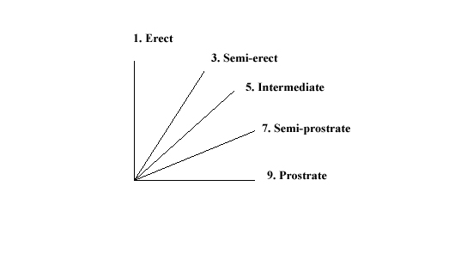
aufrecht
3. halbaufrecht
intermediär aufrecht
halbliegend
liegend aufrecht
Zu 4: Zeitpunkt des Ährenschiebens

Der Zeitpunkt des Ährenschiebens ist erreicht, sobald das erste Ährchen an 50% der Pflanzen sichtbar ist.

Zu 8: Halm: Dichte der Behaarung des obersten Knotens

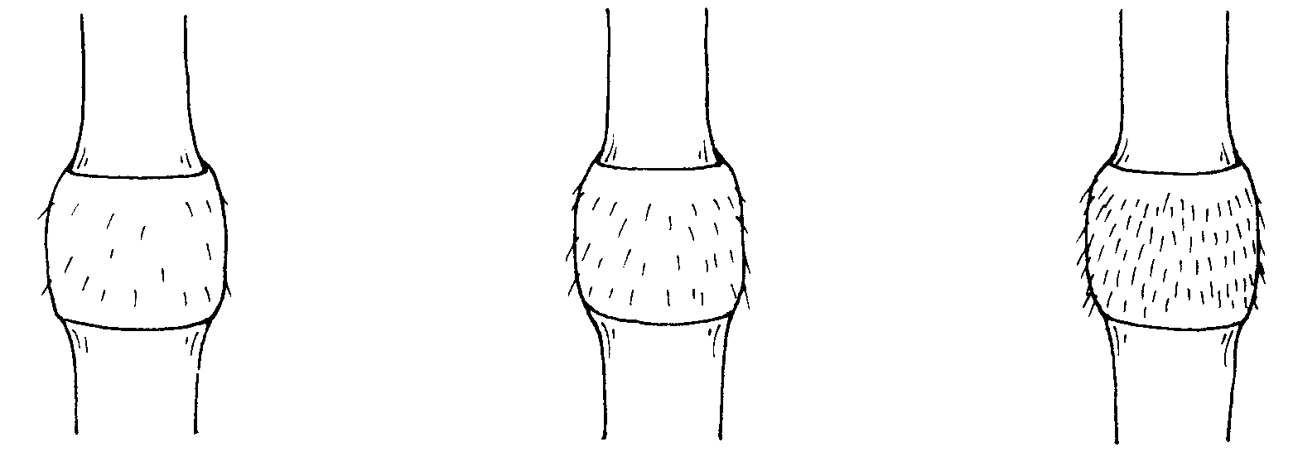
3 | 5 | 7
gering | mittel | stark

Zu 11: Pflanze: Länge

Die Pflanzenlänge sollte einschließlich Stengel, Ähre und Granne gemessen werden. Die Länge wird von der Basis der Pflanze bis zur Spitze der höchsten Granne gemessen.

Zu 12: Ähre: Verteilung der Grannen

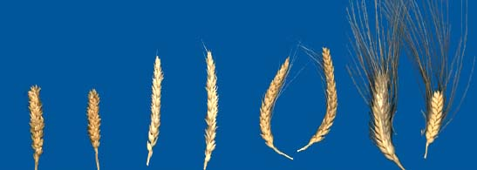
1 | 2 | 3 | 4
grannenlos | nur an der Spitze | obere Hälfte | ganze Länge

Zu 13: Ähre: Grannenlänge an der Spitze im Verhältnis zur Länge der Ähre
1 | 2 | 3
kürzer | gleich lang | länger

Zu 14: Hüllspelze: Form

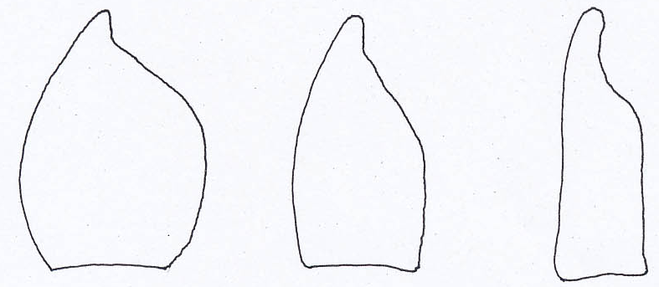

1 | 2 | 3
eiförmig | mittel rechteckig | schmal rechteckig

Zu 15: Hüllspelze: Form der Schulter

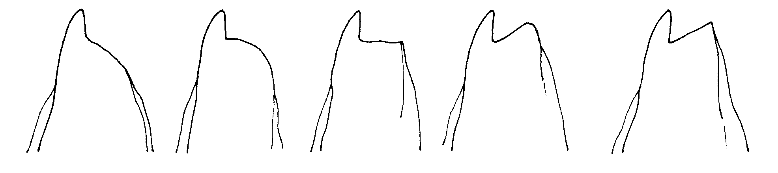
1 | 2 | 3 | 4 | 5
abfallend | abgerundet | gerade | gehoben | gehoben mit zweitem Zahn

Zu 16: Hüllspelze: Breite der Schulter

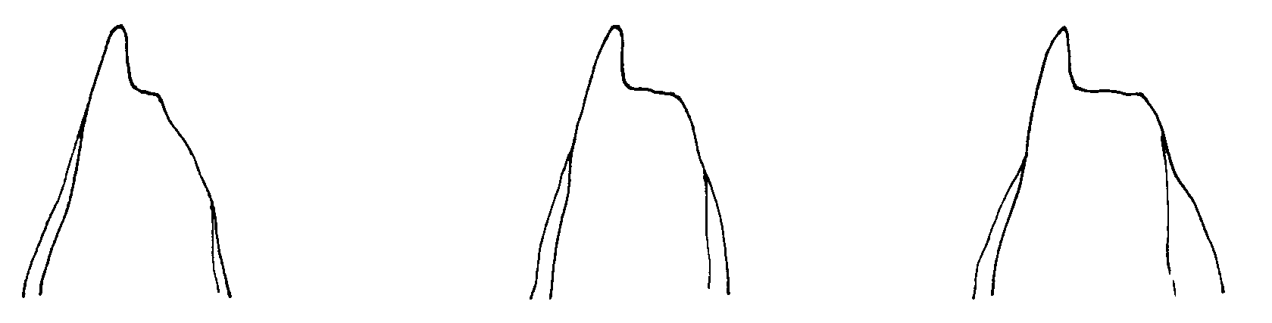

3 | 5 | 7
schmal | mittel | breit
Zu 18: Hüllspelze: Biegung des Zahns

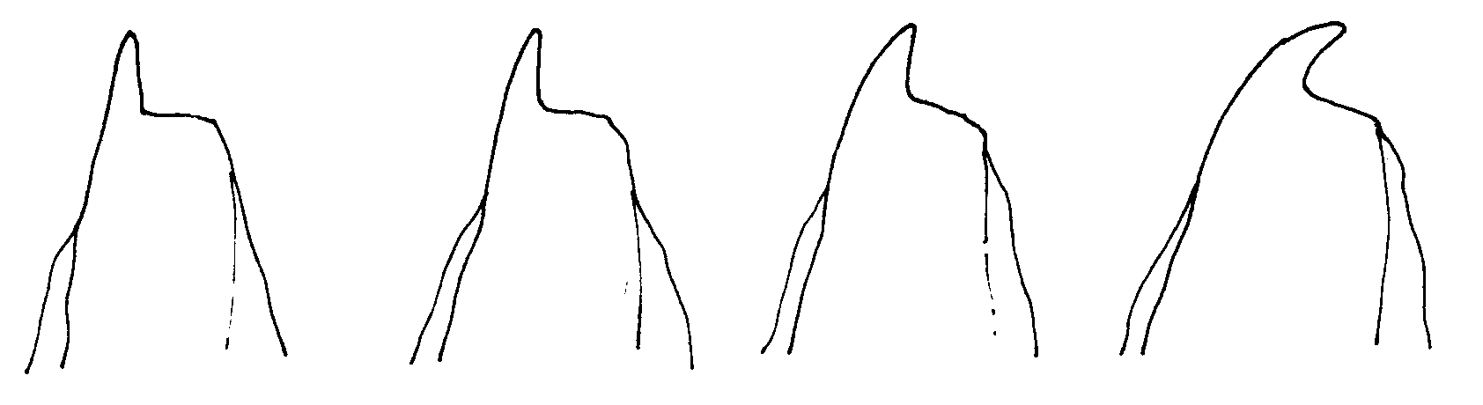
1 | 3 | 5 | 7
fehlend | gering | mäßig | stark

Zu 19: Hüllspelze: Behaarung der äußeren Oberfläche

Erfassungen sollten mit einer Handlupe (10-fache Vergrößerung) erfolgen.

Zu 20: Halm: Füllung im Querschnitt:

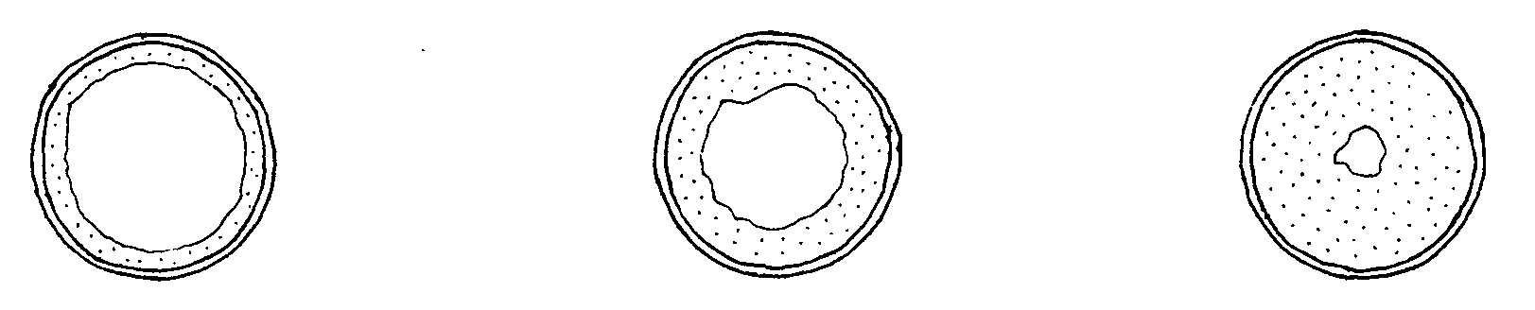
1 | 3 | 5
dünn | mittel | dick

Die Füllung im Querschnitt sollte in der Mitte zwischen der Basis der Ähre und dem darunter liegenden Halmknoten erfaßt werden.

Zu 24: Ähre: Dichte

Die Dichte der Ähre kann bestimmt werden, indem die Anzahl Ährchen gezählt und dann durch die Länge der Ähre geteilt wird. Je höher das Verhältnis, desto höher ist die Dichte.

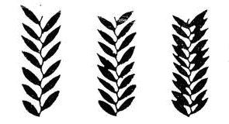
3 | 5 | 7
locker | mittel | dicht
Zu 25: Korn: Länge der Behaarung

Erfassungen sollten mit einer Handlupe (10-fache Vergrößerung) erfolgen. Die Länge der Behaarung wird von der Spitze des Korns an der dorsalen Seite betrachtet und kann folgendermaßen beschrieben werden:

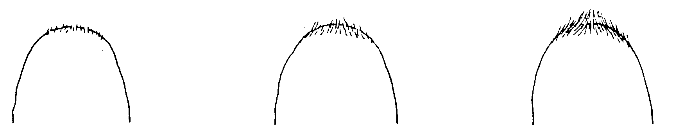
1 | 3 | 5
kurz | mittel | lang

Zu 26: Korn: Form

In dorsaler Ansicht zu erfassen.
1 | 2 | 3
leicht langgezogen | mäßig langgezogen | stark langgezogen

Zu 27: Korn: Phenolfärbung

Methode für die Bestimmung der Phenolreaktion

Anzahl Körner je Prüfung 100 Körner für Unterscheidbarkeit und Homogeneität. Die Körner sollten nicht chemisch behandelt worden sein.

Geräte Petrischalen (etwa 9 cm Durchmesser)

Vorbereitung der Körner Einweichen in Leitungswasser für 16 bis 20 Stunden, abtropfen lassen und Oberflächenwasser entfernen, Körner mit Furche nach unten legen, Schale verschließen

Konzentration der Lösung 1%ige Phenol-Lösung (frisch angesetzt)

Lösungsmenge je Prüfung Die Körner sollten zu etwa 3/4 eingetaucht sein

Ort Labor

Licht Tageslicht - ausserhalb der direkten Sonneneinstrahlung

Temperatur 18 bis 20oC

Zeitdauer der Erfassung 4 Stunden (nach Zugabe der Lösung)

Erfassungsskala Siehe Merkmal 27 in der Merkmalstabelle.

Zu 28: Pflanze: Wechselverhalten

Das Wechselverhalten sollte an einer oder mehreren im Frühling angebauten Parzellen erfaßt werden. Zum Zeitpunkt der Vollreife der letzten Sommerformsorte (Entwicklungsstadium 91-92 des Dezimal-Codes nach Zadoks) sollte das Entwicklungsstadium der betreffenden Sorte erfaßt werden. Die Ausprägungsstufen sind folgendermaßen definiert:

Wintertyp: Die Pflanzen haben Stadium 45 des Dezimal-Codes nach Zadoks (Blattscheide geschwollen) nicht überschritten.

Wechselform: Die Pflanzen haben Stadium 45 des Dezimal-Codes nach Zadoks überschritten --- in der Regel haben sie Stadium 75 überschritten --- und haben nicht Stadium 90 überschritten.

Sommerform: Die Pflanzen haben Stadium 90 des Dezimal-Codes nach Zadoks überschritten.

8.3 Beschreibungen der Entwicklungsstadien des Dezimal-Codes für Getreide nach Zadoks (Zadoks et al., 1974)

Zadoks  Dezimal-Code | Beschreibung
00 | Trockene Saat
01 | Beginn der Quellung
03 | Ende der Quellung
05 | Keimwurzel aus Samen ausgetreten
07 | Keimscheide (Koleoptile) aus Samen augetreten
09 | Blatt gerade an der Spitze der Koleoptile erkennbar
10 | Erstes Blatt aus der Koleoptile
11 | Erstes Blatt entfaltet
12 | 2 Blätter entfaltet
13 | 3 Blätter entfaltet
14 | 4 Blätter entfaltet
15 | 5 Blätter entfaltet
16 | 6 Blätter entfaltet
17 | 7 Blätter entfaltet
18 | 8 Blätter entfaltet
19 | 9 oder mehr Blätter entfaltet
20 | nur Hautspross
21 | Hautspross und 1 Bestockungstrieb
22 | Hautspross und 2 Bestockungstriebe
23 | Hautspross und 3 Bestockungstriebe
24 | Hautspross und 4 Bestockungstriebe
25 | Hautspross und 5 Bestockungstriebe
26 | Hautspross und 6 Bestockungstriebe
27 | Hautspross und 7 Bestockungstriebe
28 | Hautspross und 8 Bestockungstriebe
29 | Hautspross und 2 oder mehr Bestockungstriebe
30 | Aufrichten des Scheinstamms
31 | 1. Knoten wahrnehmbar
32 | 2. Knoten wahrnehmbar
33 | 3. Knoten wahrnehmbar
34 | 4. Knoten wahrnehmbar
35 | 5. Knoten wahrnehmbar
36 | 6. Knoten wahrnehmbar
37 | Fahnenblatt gerade sichtbar
39 | Ligula/Kragen des Fahnenblatts gerade sichtbar
40 | -
41 | Blattscheide der Fahne länger werdend
45 | Blattscheide der Fahne sichtbar geschwollen
47 | Öffnung der letzten Blattscheide
49 | Erste Grannen sichtbar
50 | Erstes Ährchen des Blütenstandes gerade sichtbar
53 | 1/4 des Blütenstandes herausgeschoben
55 | 1/2 des Blütenstandes herausgeschoben
57 | 3/4 des Blütenstandes herausgeschoben
59 | Herausschieben des Blütenstandes abgeschlossen
60 | Beginn der Blüte:
65 | Mitte der Blüte
69 | Ende der Blüte
70 | -
71 | Kern wässrig
73 | Frühe Milchreife
75 | Mitte Milchreife
77 | Späte Milchreife
80 | -
83 | Frühe Milchreife
85 | Frühe Teigreife
87 | Hart Teigreif
90 | -
91 | Kern hart (nur schwer mit dem Daumennagel zu teilen)
92 | Kern hart (nicht mehr mit dem Daumennagel einzudellen)
93 | Kern tagsüber lockernd
94 | Totreif, Stroh tot und zusammenbrechend
95 | Samen in Keimruhe
96 | Keimfähige Samen 50 % Keimung
97 | Samen nicht in Keimruhe
98 | Sekundäre Keimruhe induziert
99 | Sekundäre Keimruhe verloren

Literatur
Annicchiarico, P., Pecetti, L., 1994: Morpho-physiological traits as descriptors for discrimination of durum wheat germplasm. Genetic Resources and Crop Evoluation. Kluwer Academic Publishers. NL, 41: 47-54.

Fitzsimmons, R.W., Martin, R.H., Roberts, G.l., Wrigley, C.W., 1986: Australian Cereal Identification. Commonwealth Scientific and Industrial Research Organization. East Melbourne, AU.

Zadoks, J.C., Chang, T.T., Konzak, C.F., 1974: A Decimal Code for the Growth Stages of Cereals. Weed Research. NL, 14: 415-421.

Sparks, G.A., Bezar, H.J., Lamberrts, R., 1987: Identification of New Zealand Wheat Cultivars. Crop Research Division, DISR. Christchurch, NZ.

Technischer Fragebogen
TECHNISCHER FRAGEBOGEN |  |  |  | Seite {x} von {y} |  |  | Referenznummer:
 |  |  |  |  |  |  | Antragsdatum:
 |  |  |  |  |  |  | (nicht vom Anmelder auszufüllen)
TECHNISCHER FRAGEBOGEN
in Verbindung mit der Anmeldung zum Sortenschutz auszufüllen

1. Gegenstand des Technischen Fragebogens
1.1 Botanischer Name |  |  | Triticum turgidum L. subsp. durum (Desf.) Husn..
1.2 Landesüblicher Name |  |  | Hartweizen
2. Anmelder
Name
Anschrift
Telefonnummer
Faxnummer
E-Mail-Adresse
Züchter (wenn vom Anmelder verschieden)
3. Vorgeschlagene Sortenbezeichnung und Anmeldebezeichnung
Vorgeschlagene Sortenbezeichnung
(falls vorhanden)

Anmeldebezeichnung
#4. Informationen über Züchtungsschema und Vermehrung der Sorte

4.1 Züchtungsschema

Sorte aus:

4.1.1 Kreuzung

a) kontrollierte Kreuzung [ ]
(Elternsorten angeben)

(…………………..……………..…) x (……………..…………………..…)
weiblicher Elternteil männlicher Elternteil

b) teilweise bekannte Kreuzung [ ]
(die bekannte(n) Elternsorte(n) angeben)

(…………………..……………..…) x (……………..…………………..…)
weiblicher Elternteil männlicher Elternteil

c) unbekannte Kreuzung [ ]

4.1.2 Mutation [ ]
(Ausgangssorte angeben)

4.1.3 Entdeckung und Entwicklung [ ]
(angeben, wo und wann sie entdeckt und wie sie entwickelt wurde)

4.1.4 Sonstige [ ]
(Einzelheiten angeben)

4.2 Methode zur Vermehrung der Sorte

4.2.1 Samenvermehrte Sorten

a) Selbstbefruchtung [ ]
b) Hybride [ ]
d) Sonstige [ ]
(Einzelheiten angeben)

4.2.2 Sonstige [ ]
(Einzelheiten angeben)

Bei Hybridsorten sollte das Züchtungsschema auf einem getrennten Blatt angegeben werden. Dieses sollte Einzelheiten über alle Elternlinien, die für die Vermehrung der Hybride erforderlich sind, angeben, z. B.:

Einfachhybride

(…………………..……………..…) x (……………..…………………..…)
weiblicher Elternteil männlicher Elternteil

Dreiweghybride

(…………………..……………..…) x (……………..…………………..…)
weiblicher Elternteil männlicher Elternteil

(…………………..……………..…) x (……………..…………………..…)
weiblicher Elternteil männlicher Elternteil

und sollte insbesondere ausweisen:

a) männlich-sterile Linien
b) Erhaltungssystem der männlich-sterilen Linien.

5. Anzugebende Merkmale der Sorte (die in Klammern angegebene Zahl verweist auf das entsprechende Merkmal in den Prüfungsrichtlinien; bitte die Note ankreuzen, die derjenigen der Sorte am nächsten kommt).

 | Merkmale |  |  |  |  |  |  | Beispielssorten |  |  |  | Note
5.1  (19) | Hüllspelze: Behaarung der äußeren Oberfläche
 | fehlend |  |  |  |  |  |  | Don Sebastian, Grandur, Hyperno, Roqueño |  |  |  | 1[ ]
 | vorhanden |  |  |  |  |  |  | Don Jose, Paramo, Wollaroi |  |  |  | 9[ ]
5.2  (20) | Halm: Füllung im Querschnitt
 | dünn |  |  |  |  |  |  | Hyperno, Valnova |  |  |  | 1[ ]
 | dünn bis mittel |  |  |  |  |  |  |  |  |  |  | 2[ ]
 | mittel |  |  |  |  |  |  | Tamaroi |  |  |  | 3[ ]
 | mittel bis dick |  |  |  |  |  |  |  |  |  |  | 4[ ]
 | dick |  |  |  |  |  |  | line4210.23.6, Paramo |  |  |  | 5[ ]
5.3  (21) | Granne: Farbe
 | weiß |  |  |  |  |  |  | Don Sebastian, Kronos |  |  |  | 1[ ]
 | hellbraun |  |  |  |  |  |  | Kamailaroi, Yallaroi |  |  |  | 2[ ]
 | mittelpurpurn |  |  |  |  |  |  | line4210.23.6, Tejon |  |  |  | 3[ ]
 | dunkelpurpurn |  |  |  |  |  |  | Capdur, Don Jose, Tamaroi, Valnova |  |  |  | 4[ ]
5.4  (23) | Ähre: Färbung
 | weiß |  |  |  |  |  |  | Don Jose, Valdur, Yallaroi |  |  |  | 1[ ]
 | schwach gefärbt |  |  |  |  |  |  | Randur |  |  |  | 2[ ]
 | stark gefärbt |  |  |  |  |  |  | Kronos, Tamaroi |  |  |  | 3[ ]
 | Merkmale |  |  |  |  |  |  | Beispielssorten |  |  |  | Note
5.5  (27) | Korn: Phenolfärbung
 | fehlend oder sehr hell |  |  |  |  |  |  | Don Jose, Hyperno |  |  |  | 1[ ]
 | sehr hell bis hell |  |  |  |  |  |  |  |  |  |  | 2[ ]
 | hell |  |  |  |  |  |  |  |  |  |  | 3[ ]
 | hell bis mittel |  |  |  |  |  |  |  |  |  |  | 4[ ]
 | mittel |  |  |  |  |  |  | Burgos, Randur |  |  |  | 5[ ]
 | mittel bis dunkel |  |  |  |  |  |  |  |  |  |  | 6[ ]
 | dunkel |  |  |  |  |  |  |  |  |  |  | 7[ ]
 | dunkel bis sehr dunkel |  |  |  |  |  |  |  |  |  |  | 8[ ]
 | sehr dunkel |  |  |  |  |  |  |  |  |  |  | 9[ ]
5.7  (28) | Pflanze: Wechselverhalten
 | Winterform |  |  |  |  |  |  |  |  |  |  | 1[ ]
 | Wechselform |  |  |  |  |  |  | Valmora |  |  |  | 2[ ]
 | Sommerform |  |  |  |  |  |  | Kalka, Saintly |  |  |  | 3[ ]
6. Ähnliche Sorten und Unterschiede zu diesen Sorten

Bitte nachstehende Tabelle und den Kasten für die Angaben darüber benutzen, wie sich Ihre Kandidatensorte von der Sorte (oder den Sorten) unterscheidet, die nach Ihrem besten Wissen am ähnlichsten ist (sind). Diese Angaben können der Prüfungsbehörde behilflich sein, die Unterscheidbarkeitsprüfung effizienter durchzuführen.

Bezeichnung(en) der Ihrer Kandidatensorte ähnlichen Sorte(n) |  | Merkmal(e), in dem (denen) Ihre Kandidatensorte von der (den) ähnlichen Sorte(n) verschieden ist |  |  | Beschreiben Sie die Ausprägung des (der) Merkmals(e) der ähnlichen Sorte(n) |  |  |  |  | Beschreiben Sie die Ausprägung des (der) Merkmals(e) Ihrer Kandidatensorte
Beispiel |  | Ähre: Farbe bei der Reife |  |  |  | weiß |  |  | stark gefärbt
Bemerkungen:

#7. Zusätzliche Informationen zur Erleichterung der Prüfung der Sorte

7.1 Gibt es außer den in den Abschnitten 5 und 6 gemachten Angaben zusätzliche Merkmale zur Erleichterung der Unterscheidung der Sorte?

Ja [ ] Nein [ ]

(Wenn ja, Einzelheiten angeben)

7.2 Gibt es besondere Bedingungen für den Anbau der Sorte oder die Durchführung der Prüfung?

Ja [ ] Nein [ ]

(Wenn ja, Einzelheiten angeben)

8. Genehmigung zur Freisetzung

a) Ist es erforderlich, eine vorherige Genehmigung zur Freisetzung der Sorte gemäß der Gesetzgebung für Umwelt, Gesundheits- und Tierschutz zu erhalten?

Ja [ ] Nein [ ]

b) Wurde eine solche Genehmigung erhalten?

Ja [ ] Nein [ ]

Sofern die Frage mit „ja“ beantwortet wurde, bitte eine Kopie der Genehmigung beifügen.

9. Informationen über das zu prüfende oder für die Prüfung einzureichende Vermehrungsmaterial

9.1 Die Ausprägung eines Merkmals oder mehrerer Merkmale einer Sorte kann durch Faktoren wie Schadorganismen, chemische Behandlung (z. B. Wachstumshemmer oder Pestizide), Wirkungen einer Gewebekultur, verschiedene Unterlagen, Edelreiser, die verschiedenen Wachstumsstadien eines Baumes entnommen wurden, usw., beeinflußt werden.

9.2 Das Vermehrungsmaterial darf keiner Behandlung unterzogen worden sein, die die Ausprägung der Merkmale der Sorte beeinflussen würde, es sei denn, daß die zuständigen Behörden eine solche Behandlung gestatten oder vorschreiben. Wenn das Vermehrungsmaterial behandelt worden ist, müssen die Einzelheiten der Behandlung angegeben werden. Zu diesem Zweck geben Sie bitte nach bestem Wissen an, ob das zu prüfende Vermehrungsmaterial folgendem ausgesetzt war:

a) Mikroorganismen (z. B. Viren, Bakterien, Phytoplasma) Ja [ ] Nein [ ]

b) Chemischer Behandlung Ja [ ] Nein [ ]
(z. B. Wachstumshemmer, Pestizide)

c) Gewebekultur Ja [ ] Nein [ ]

d) Sonstige Faktoren Ja [ ] Nein [ ]

Wenn „Ja“, bitte Einzelheiten angeben.

……………………………………………………………

10. Ich erkläre hiermit, daß die Auskünfte in diesem Formblatt nach meinem besten Wissen korrekt sind:

Anmeldername

Unterschrift Datum

[Ende des Dokuments]

 Diese Namen waren zum Zeitpunkt der Einführung dieser Prüfungsrichtlinien richtig, können jedoch revidiert oder aktualisiert werden. [Den Lesern wird empfohlen, für neueste Auskünfte den UPOV-Code zu konsultieren, der auf der UPOV-Website zu finden ist (www.upov.int).]
# Die Behörden könnten es zulassen, daß bestimmte dieser Auskünfte in einem vertraulichen Abschnitt des Technischen Fragebogens erteilt werden.
# Die Behörden könnten es zulassen, daß bestimmte dieser Auskünfte in einem vertraulichen Abschnitt des Technischen Fragebogens erteilt werden.

